***ПСИХОЛОГО-ПЕДАГОГИЧЕСКИЕ ПАРАМЕТРЫ ОПРЕДЕЛЕНИЯ ГОТОВНОСТИ РЕБЁНКА К ПОСТУПЛЕНИЮ В ДОШКОЛЬНОЕ УЧРЕЖДЕНИЕ***

|  |  |
| --- | --- |
| **: Поведение** |  |
| **Настроение** |  |
| Бодрое, уравновешенное; |  |
| Раздражительное, неустойчивое; |  |
| Подавленное; |  |
| **Засыпание:** |  |
| Быстрое (до 10 минут) |  |
| Медленное |  |
| Спокойное |  |
| Неспокойное |  |
| С дополнительными воздействиями |  |
| Без дополнительных воздействий |  |
| **Продолжительность сна** |  |
| Соответствует возрасту |  |
| Не соответствует возрасту |  |
| **Аппетит** |  |
| Хороший |  |
| Избирательный |  |
| Неустойчивый |  |
| Плохой |  |
| **Отношение к высаживанию на горшок** |  |
| Положительное |  |
| Отрицательное |  |
| **Навыки опрятности** |  |
| Просится на горшок |  |
| Не просится, но бывает сухой |  |
| Не просится, ходит мокрый |  |
| **Отрицательные привычки**  **сосёт пустышку, палец, раскачивается ит.д.)** |  |
| Нет |  |
| Есть (какие?) |  |

|  |  |
| --- | --- |
| **Личность**  (проявление познавательных потребностей) | |
| **В повседневной жизни** |  |
| Проявляет познавательные потребности |  |
| Не проявляет |  |
| **Интересуется игрушками, предметами дома и в новой обстановке** |  |
| Да |  |
| Нет |  |
| Иногда |  |
| **Проявляет интерес к действиям взрослых** |  |
| Да |  |
| Нет |  |
| Иногда |  |
| **Любит заниматься, внимателен, активен, усидчив** |  |
| Да |  |
| Нет |  |
| Не всегда |  |
| **При обучении** |  |
| Проявляет интерес, активность |  |
| Не проявляет |  |
| **Инициативность в игре. Проявляет инициативу по всем указанным параметрам:** |  |
| Умеет сам себе найти дело |  |
| а) Да; б) Нет |  |
| а) Есть фаза подготовки игры самостоятельно |  |
| б) С помощью взрослого |  |
| Проявляет элементы воображения |  |
| а) Да б) Нет |  |
| **Инициативность во взаимоотношениях со взрослыми** |  |
| Вступает в контакт по своей инициативе |  |
| Сам не вступает в контакт |  |
| **Инициативность во взаимоотношениях с детьми** |  |
| Вступает в контакт по своей инициативе |  |
| Сам не вступает в контакт |  |
| **Результативность деятельности** |  |
| Доводит начатое дело до конца |  |
| Не всегда |  |
| Не доводит |  |
| **Самостоятельность в игре** |  |
| Умеет играть самостоятельно в отсутствии взрослого |  |
| Не всегда |  |
| Не играет самостоятельно |  |
| **Социальные связи со взрослыми и детьми** |  |
| Легко идёт на контакт со взрослыми |  |
| Избирательно |  |
| Трудно |  |
| Легко идёт на контакт с детьми |  |
| Избирательно |  |
| Трудно |  |
| **Наличие опыта совместной деятельности со взрослыми** |  |
| Есть |  |
| Недостаточно |  |
| Нет |  |
| **Уверенность в себе** |  |
| Есть |  |
| Не всегда |  |
| Нет |  |
| **Адекватен к оценке своей деятельности взрослыми** |  |
| Да |  |
| Не всегда |  |
| Нет |  |
| **Опыт разлуки с близкими (если был)** |  |
| Перенёс разлуку сравнительно легко |  |
| Тяжело |  |
| **Аффективная привязанность к кому-либо из взрослых** |  |
| Есть |  |
| Нет |  |

***АДАПТАЦИОННЫЙ ЛИСТ РЕБЁНКА***

|  |  |  |  |
| --- | --- | --- | --- |
|  | При поступлении | Через 1 месяц | Ф.И.О. ребёнка: |
| Рост |  |  | Возраст |
| Вес |  |  |  |

Дни посещения.

|  |  |  |  |  |  |  |  |  |  |  |  |  |  |  |  |  |  |  |  |  |
| --- | --- | --- | --- | --- | --- | --- | --- | --- | --- | --- | --- | --- | --- | --- | --- | --- | --- | --- | --- | --- |
| Аппетит | В группе |  |  |  |  |  |  |  |  |  |  |  |  |  |  |  |  |  |  |  |
| Дома |  |  |  |  |  |  |  |  |  |  |  |  |  |  |  |  |  |  |  |
| Сон | В группе |  |  |  |  |  |  |  |  |  |  |  |  |  |  |  |  |  |  |  |
| Дома |  |  |  |  |  |  |  |  |  |  |  |  |  |  |  |  |  |  |  |
| Взаимоотношения | В группе |  |  |  |  |  |  |  |  |  |  |  |  |  |  |  |  |  |  |  |
| Дома |  |  |  |  |  |  |  |  |  |  |  |  |  |  |  |  |  |  |  |
| Речевая  активность | В группе |  |  |  |  |  |  |  |  |  |  |  |  |  |  |  |  |  |  |  |
| Дома |  |  |  |  |  |  |  |  |  |  |  |  |  |  |  |  |  |  |  |
| Игра | В группе |  |  |  |  |  |  |  |  |  |  |  |  |  |  |  |  |  |  |  |
| Дома |  |  |  |  |  |  |  |  |  |  |  |  |  |  |  |  |  |  |  |
| НПР | В группе |  |  |  |  |  |  |  |  |  |  |  |  |  |  |  |  |  |  |  |
| Дома |  |  |  |  |  |  |  |  |  |  |  |  |  |  |  |  |  |  |  |
| Мочеиспускание | В группе |  |  |  |  |  |  |  |  |  |  |  |  |  |  |  |  |  |  |  |
| Дома |  |  |  |  |  |  |  |  |  |  |  |  |  |  |  |  |  |  |  |
| Явления  энуреза | В группе |  |  |  |  |  |  |  |  |  |  |  |  |  |  |  |  |  |  |  |
| Дома |  |  |  |  |  |  |  |  |  |  |  |  |  |  |  |  |  |  |  |
| Стул | В группе |  |  |  |  |  |  |  |  |  |  |  |  |  |  |  |  |  |  |  |
| Дома |  |  |  |  |  |  |  |  |  |  |  |  |  |  |  |  |  |  |  |
| Заболеваемость | В группе |  |  |  |  |  |  |  |  |  |  |  |  |  |  |  |  |  |  |  |
| Дома |  |  |  |  |  |  |  |  |  |  |  |  |  |  |  |  |  |  |  |

Индивидуальные особенности___________________________________________________

___________________________________________________

Оценка адаптационного периода

Лёгкая__________________________________________________

Средней степени_________________________________________

Тяжёлая________________________________________________

Знаки обозначения: «+»- хорошо; «у»- удовлетворительно; «-»- неудовлетворительно.

**Анализ адаптации**

Всего поступивших детей _______________________________

**Прогноз адаптации Течение адаптации**

Готовы к поступлению Легкая адаптация

___________________ (от 8 до 18 дней)_______

число % число %

Условно готовы_________ Адаптация средней тяжести

число % (до 30 дней)______________

число %

Не готовы ________________ Адаптация тяжелая

число % (свыше 30 дней)___________

число %

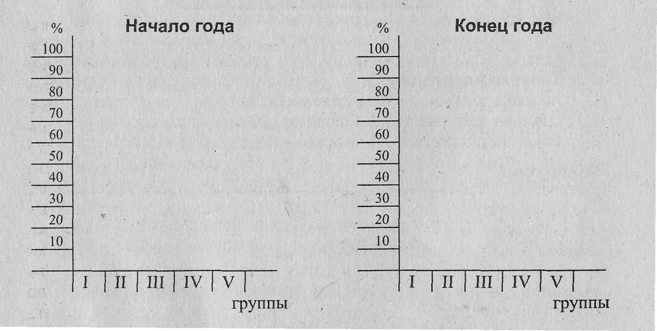

**Прогноз адаптации** - анализ карт диагностики готовности де­тей к поступлению в детский сад.

**Течение адаптации** - анализ индивидуальных листов адап­тации.

На каждом из графиков по параметрам в процентных показа­телях выводим диаграммы анализа адаптации группы на начало и конец года.

Например: всего в группу поступило 15 детей.

**Прогноз адаптации:**

готовы к поступлению - 8 человек - 54%;

условно готовы - 4 человека - 26%;

не готовы - 3 человека - 20%.

Начало года

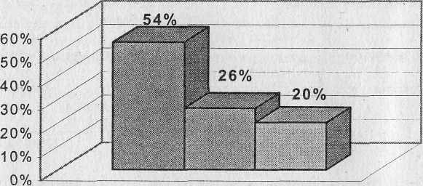

**Течение адаптации:**

легкая адаптация - 10 человек - 68%;

средняя адаптация - 4 человека - 26%;

тяжелая адаптация - 1 человек - 6%.

**Конец года**

